Ален Панов презентував «Першу книжку про Ужгород»

Кандидат історичних наук, доктор філософії, професор-завідувач кафедри міжнародної політики Ужгородського університету Ален Панов сьогодні представив нове видання – «Перша книжка про Ужгород».

Яка це книга, чому «перша» та багато іншого Ален Володимирович розповідає: «Сьогодні 21 століття, воно нам здається унікальним завдяки технологіям, але якщо ми заглянемо в історію, то виявимо, що наші предки пройшли такі випробування, які нам і не снилися. Разом із тим, вони залишили нам у спадок чудове місто – Ужгород. І тепер постає питання: а що залишимо ми своїм нащадкам? Напевно, це та річ, яка людину мислячу мотивує дослідити історію з тим, щоб краще спроектувати його майбутнє міста.

Яка місія Ужгорода сьогодні? Чим воно цікаве на геополітичній мапі світу, тим людям, які тут живуть і які сюди приїздять? Цими питаннями я задавався давно, і завжди виникало в мене запитання: чому тисячолітній період із 9 по 20 століття у нас у дослідженнях поміщається в кілька десятків сторінок, а за 20 століття маємо десятитомні видання? Це круто, що ми вивчили це століття, але йому немає досліджень за той період? Невже до цього моменту не було нічого цікавого? З іншого боку, мені завжди не подобалося, що в багатьох згадках Ужгород фігурує занедбаним, провінційним. Також я не дуже розумів, чому немає комплексного видання про тисячолітній відрізок Ужгорода. З цими думками натрапив на монографію Кароя Мейсароша 1863 року, вивчив її і враження були чудові".
Автор каже, саме так і з’явилася думка донести цю інформацію до широкого кола. Спершу він вирішив просто перекласти книгу, але з часом зрозумів, що мову 19 століття мало хто прийме. З іншого боку, книга написана на доброго знавця історії, чим ми сьогодні навряд чи багато хто зможе похвалитися. Так проєкт розрісся в потужну працю – переклад видання Мейсароша з доповненнями дослідника.
"Працю Кароя Мейсароша я отримав як копію видання 1861 року завдяки Службі стародруків Угорщини, - розповідає автор видання. - Переклад з угорської був скоріше технічним, бо текст складний і ми не хотіли допустити якогось невірного трактування. Близько 30% роботи Мейсароша – латинською, без перекладу, тобто на той час вільне розуміння латини вважалося звичним. Важливо: праця Мейсароша готувалася на замовлення тодішнього муніципалітету Ужгорода і була видана в Ужгороді, а вже продавалася – з Пешта і по всій Австро-Угорщині. За сучасними мірками це скоріше збірка есе, але автор не просто публіцист, а юрист, крім того, його виклад передбачає дуже добре знання у читачів не лише історії, а й тонкощів адміністративного устрою, релігійних нюансів. Написане ґрунтується максимально на документах – грамотах, записах у міських книгах, судових справах, тому на 116 сторінок роботи – 101 посилання на першоджерело".
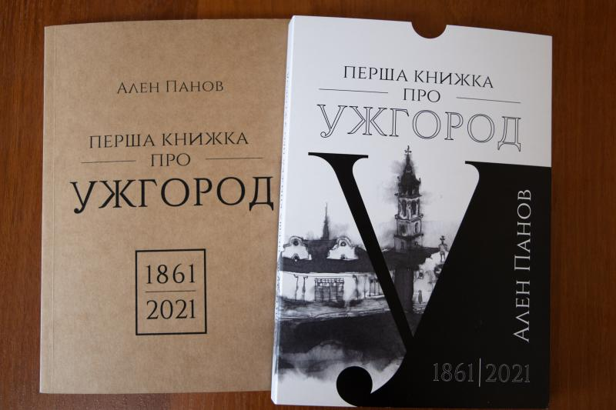
"У виданні Мейсароша впадає в око, що йдеться про толерантність, яка панувала між представниками різних націй, віро сповідувань, які населяли міста. Також книга допомагає розвінчувати пізніші міфи, зокрема радянські, що обов’язково гнобили багаті бідних, була міжнаціональна ворожнеча", - каже Панов.
За словами автора, "це книжка два в одному – до перекладу монографії виникли нашарування, які дадуть можливість сучасній людині краще зрозуміти той період. Так книжка обросла вступом, конспектом із резюме до кожного розділу, має екскурс в історію Угорщини для кращого розуміння подій і людей, про яких іде мова. Наостанок у самому тексті зустрінеться ще одна важлива робота – багато імен та прізвищ, які людині, котра не є спеціалістом в історії, мало що скажуть. Висновки з книжки кожен читач зробить сам, як на мене, кілька важливих:
1. Ужгород – одне з найстарших міст тогочасної Угорщини, а отже і центральної Європи.
2. Ужгород ще з 11 століття був серйозним адміністративним центром: спершу комітату Унг, а уже у 18 столітті як греко-католицької єпархії, так і центром шкільного округу.
3. Ужгород першим із обласних центрів України отримав муніципальні права – на підставі грамоти короля Угорщини Бейли Четвертого, те, що в народі називають Магдебурзьким правом Ужгород отримав у 1248 році.
4. У 14 столітті Ужгород уже був важливим духовним центром, що не корелюється із уявленням про периферійність та занедбаність.
5. Найстаршою церквою Ужгорода, яка існувала вже у 14 столітті, був римо-католицький парафіяльний храм, що розташовувався на вулиці Капітульній навпроти Замку. Він був демонтований у 1613 році; в районі його місцезнаходження сьогодні розташовані Юридичний факультет, Австро-Угорський Дім, Вілла П. Храм не слід ототожнювати з замковою каплицею, руїни якої сьогодні спостерігаються на його подвір’ї.
6. На території, яку охоплює сучасний Ужгород, ймовірно існувало одночасно два замки – Ужгородський і Горянський – з поселеннями навколо них.
7. У Середні віки та на початку Нового часу Ужгород був розвиненим містом, який складався з Фортеці (Верхнього міста) та Нижнього міста. Фортеця займала всю Замкову гору, була оточена мурами та вежами, а також каналами річки Уж, нагадуючи укріплений острів. Замок був її основною спорудою. Окрім нього, всередині укріплень також були інші адміністративні, культові та житлові будівлі. Активний розвиток Нижнього міста розпочався у 17 столітті, де розташовувалися крамниці, майстерні, житло, церкви.
8. Ужгород був визначним релігійним, освітнім та адміністративним центром: виконував функції центру комітату (графства) Унг з 11 ст., а центру єпархії та освітнього округу з кінця 18 ст. Ужгородська гімназія була в числі 10 найкращих в тогочасній Угорщині.
9. Навіть у часи, коли Ужгородом протягом 350 років володіла династія Другетів, він не позбавлявся самоуправління і муніципальних прав – в місті діяли ремісничі цехи, проводились ярмарки, обирались судді, а населення було вільним і могло самостійно покидати місто та відчужувати свої наділи".
Робота над виданням, хоч і з перервами, тривала з 2017 року, коли виникла ідея. Загалом працювало 8 людей, крім перекладу з угорської виконувався і переклад з латини. Наталія Грабар зробила певну «історичну реконструкцію» – за описами виконала малюнки-ілюстрації, зокрема, одна з них – на обкладинці із проекцією на храм, який до 1613 року був навпроти замку або ж панораму Ужгорода 1750 року. Тираж видання – 500 екземплярів, поліграфцентр «Ліра».
Ален Панов також розповів, що проект задумовувався і як просвітницький, є бажання видати цю книгу англійською мовою, бо історичного видання англійською про історію Ужгорода немає. Є і задум видати угорською мовою. Також дослідник на базі книги планує провести серію семінарів-лекцій із вчителями-істориками міста, гідами, туризмознавцями.
https://uzhgorod.net.ua/news/161746

